STMP与POP3
STMP（Simple Mail Transfer Protocol），简单邮件传输协议。发送邮件的协议，默认端口25。
POP3（Office Protocol 3），邮局协议，接收邮件的协议，默认端口110。
MIME（Multipurpose Internet Mail Extension）
SSL（Security Socket Layer）
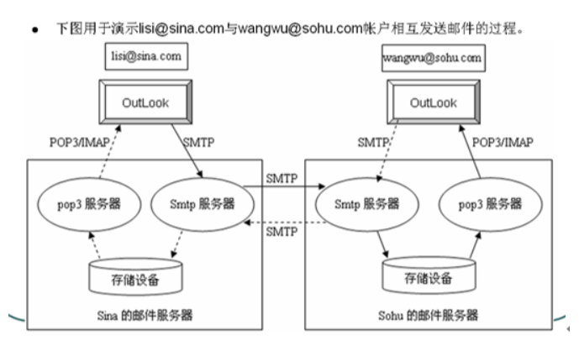
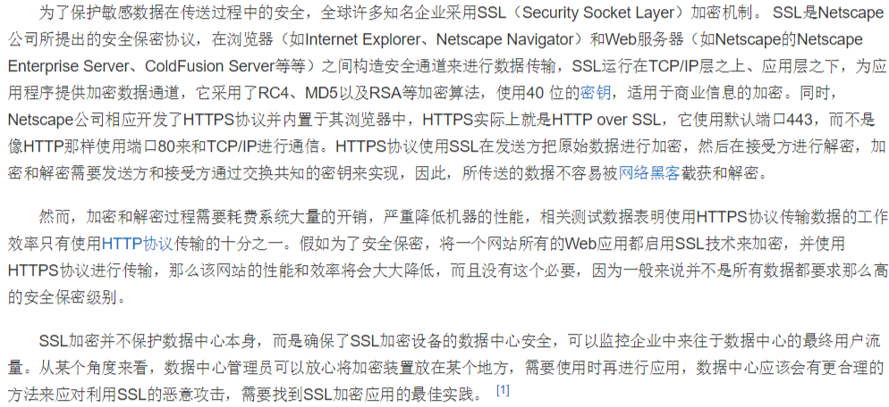

JAVA发送邮件三部曲

获取连接
//0.1 确定连接位置
Properties props = new Properties();
//获取163邮箱smtp服务器的地址，
props.setProperty("mail.host", "smtp.163.com");
//是否进行权限验证。
props.setProperty("mail.smtp.auth", "true");
//0.2确定权限（账号和密码）
Authenticator authenticator = new Authenticator() {
@Override
public PasswordAuthentication getPasswordAuthentication() {
//填写自己邮箱的登录帐号和授权密码
return new PasswordAuthentication("163邮箱的帐号","授权码");}
}

创建信息
//2 创建消息
Message message = new MimeMessage(session);
// 2.1 发件人xxx@163.com 我们自己的邮箱地址，就是名称
message.setFrom(new InternetAddress("xxx@163.com"));
message.setRecipient(RecipientType.TO, new InternetAddress("526745683@qq.com"));
// 2.3 主题（标题）
message.setSubject("邮件的标题");
// 2.4 正文
String str = "李四： <br/>" +"您好，您在本论坛注册用户，点击下面url进行激活<br/>" +"http://ww......<br/>" +"如果不能点击，请复制直接激活<br/>" +"如果不是本人，请删除邮件";
//设置编码，防止发送的内容中文乱码。
message.setContent(str, "text/html;charset=UTF-8");

发送信息
//3发送消息
Transport.send(message);

媒体
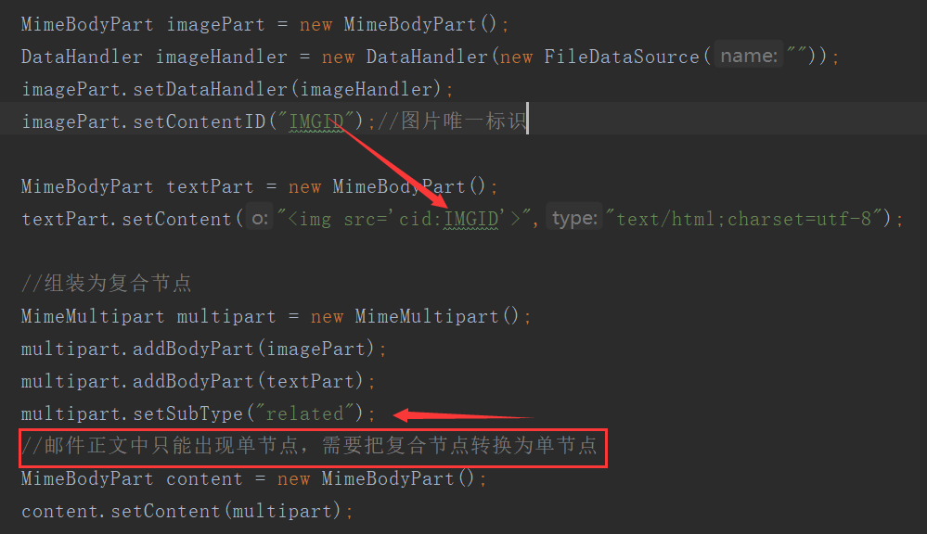

附件
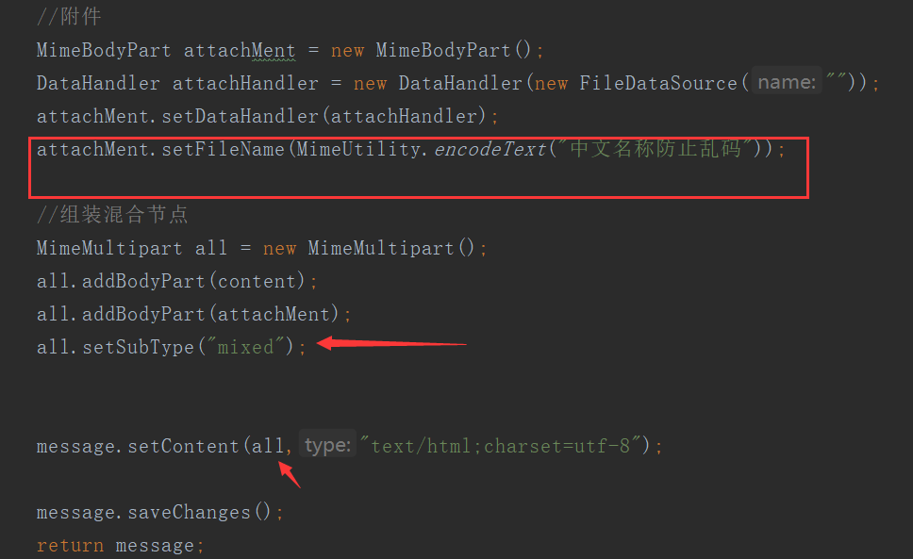
单节点MimeBodyPart（文档，图片，视频），复合节点MimeMultiPart。
MimeBodyPart imagePart = new MimeBodyPart();
DataHandler imageHandler = new DataHandler(new FileDataSource(path));

注意点
- QQ邮箱需要SSL加密，QQ邮箱的SSL加密如下。
MailSSLSocketFactory sf = new MailSSLSocketFactory();
sf.setTrustAllHosts(true);
props.put("mail.smtp.ssl.enable", "true");
props.put("mail.smtp.ssl.socketFactory", sf);
- RecipientType
RecipientType.To收件人
RecipientType.CC抄送，发送邮件时把邮件发送给另外一个邮箱，收件人可以知道
RecipientType.BCC密送，发送邮件时把邮件发送给另外一个邮箱，收件人不知道

